Разведочный анализ данных
и метод максимального правдоподобия
  - Лабораторная работа 2 · Вариант 9
Выполнил Дождиков Александр
Группа 421702

1 Цель и исходные данные
Цель работы — провести визуальный и статистический анализ реальных данных, оценить параметры нормального распределения методом максимального правдоподобия и проверить свойства оценок в экспериментах Монте Карло.
Выбран набор Palmer Archipelago penguin data, файл penguins_size.csv: 344 наблюдения, 7 столбцов. Данные описывают размеры пингвинов трёх видов на островах архипелага Palmer. Непрерывные физические величины записаны с конечной точностью измерений.
Столбец | Содержание | Тип
culmen_length_mm | Длина клюва в мм | Числовой
culmen_depth_mm | Глубина клюва в мм | Числовой
flipper_length_mm | Длина ласта в мм | Числовой
body_mass_g | Масса тела в г | Числовой
species / island / sex | Вид / остров / пол | Категории

В методичке нет таблицы вариантов. Число 9 принято как seed для воспроизводимости. Набор выбран самостоятельно; отсутствие его повторения в учебной группе нужно подтвердить отдельно.

2 Первичная обработка
В каждом числовом столбце было по 2 пропуска; они относятся к одним и тем же двум строкам. Полных дубликатов нет. В поле sex было 10 пропусков и одно некорректное значение «.», которое заменено пропуском. После удаления двух строк без измерений осталось 342 наблюдения, из них у 9 неизвестен пол.
Заполнение измерений медианой не применялось, поскольку оно изменило бы оцениваемую дисперсию. Неизвестный пол не мешает общему EDA, но исключает запись из подгруппы самок. Категории не кодируются произвольными числами. Выбросы не удаляются без доказательства ошибки измерения.
Источник выбран на Kaggle. Прямая загрузка вернула HTTP 403, поэтому CSV получен из открытого зеркала dickoa/penguins; побайтовое соответствие текущей версии Kaggle не проверялось. Ссылки и точная копия данных включены в notebook.

3 Описательные статистики
Признак | Среднее | Медиана | s | Асимметрия | Эксцесс
Длина клюва | 43.922 | 44.450 | 5.460 | 0.053 | -0.876
Глубина клюва | 17.151 | 17.300 | 1.975 | -0.143 | -0.907
Длина ласта | 200.915 | 197.000 | 14.062 | 0.346 | -0.984
Масса | 4201.754 | 4050.000 | 801.955 | 0.470 | -0.719

Для всех признаков n = 342. Стандартное отклонение s рассчитано с делением на n−1. Асимметрия и эксцесс — исправленные выборочные оценки; эксцесс нормального распределения равен нулю. Размеры указаны в мм, масса — в г.
Признак | Минимум | Q1 | Q3 | Максимум
Длина клюва | 32.100 | 39.225 | 48.500 | 59.600
Глубина клюва | 13.100 | 15.600 | 18.700 | 21.500
Длина ласта | 172.000 | 190.000 | 213.000 | 231.000
Масса | 2700.000 | 3550.000 | 4750.000 | 6300.000

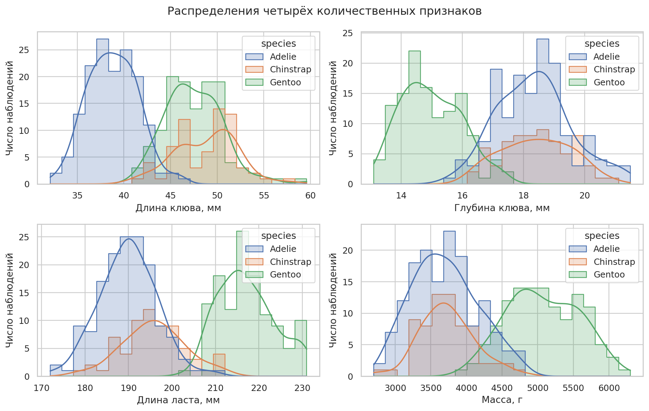
Рисунок 1 — Гистограммы и сглаженные плотности по видам
Длина ласта и масса имеют умеренную правостороннюю асимметрию. Распределения общей выборки являются смесями видовых групп. Малое значение асимметрии само по себе не означает нормальность; различия групп видны на гистограммах.

4 Выбросы и корреляции
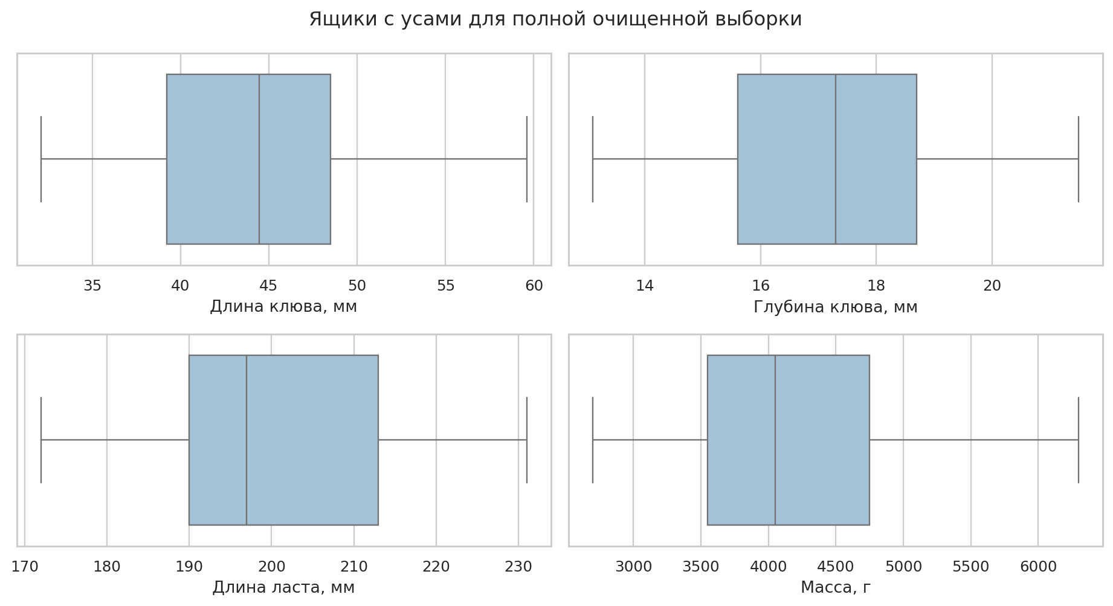
Рисунок 2 — Ящики с усами для четырёх количественных признаков
По правилу Q1−1,5·IQR и Q3+1,5·IQR выбросов в объединённой выборке не обнаружено ни по одному признаку. Это не исключает необычных значений внутри видов и полов. Данные сохранены без усечения.
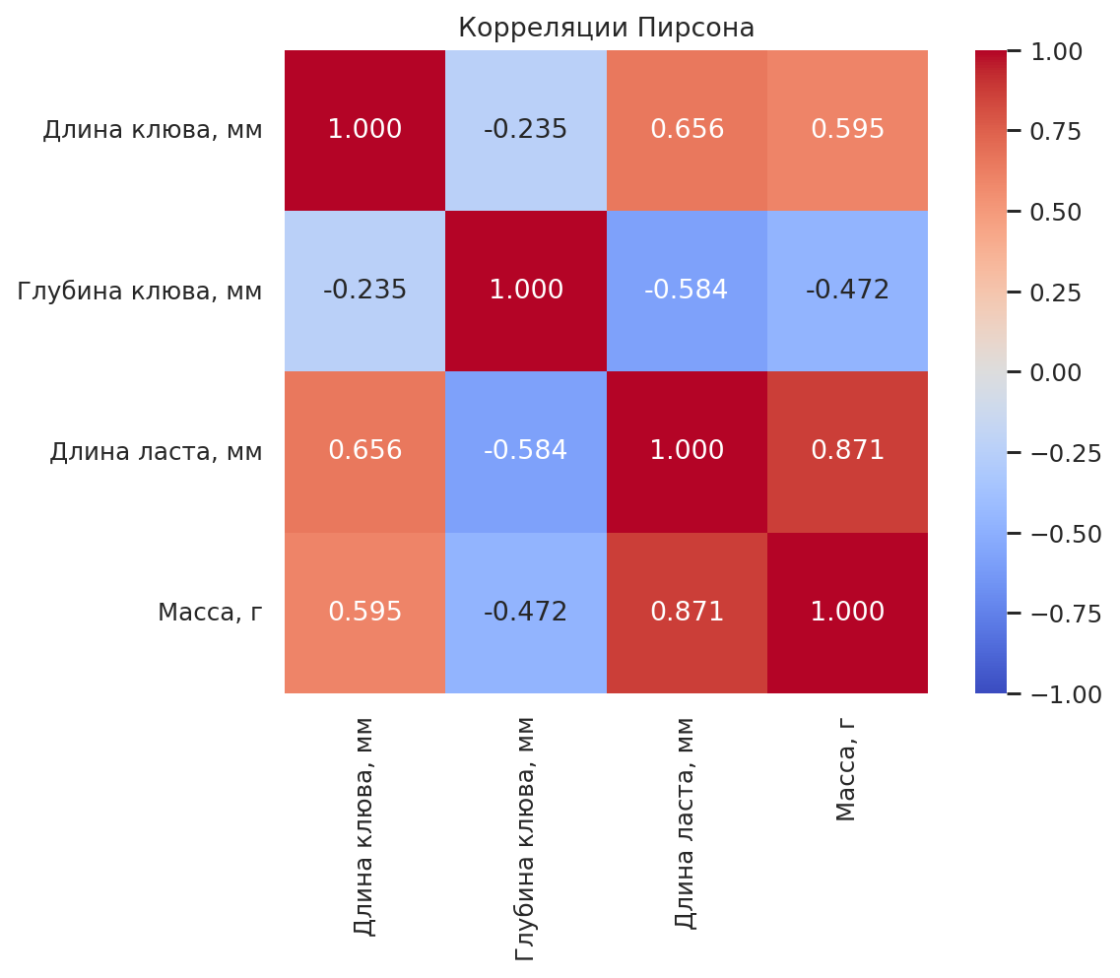
Рисунок 3 — Матрица корреляций Пирсона

5 Попарные зависимости и мультиколлинеарность
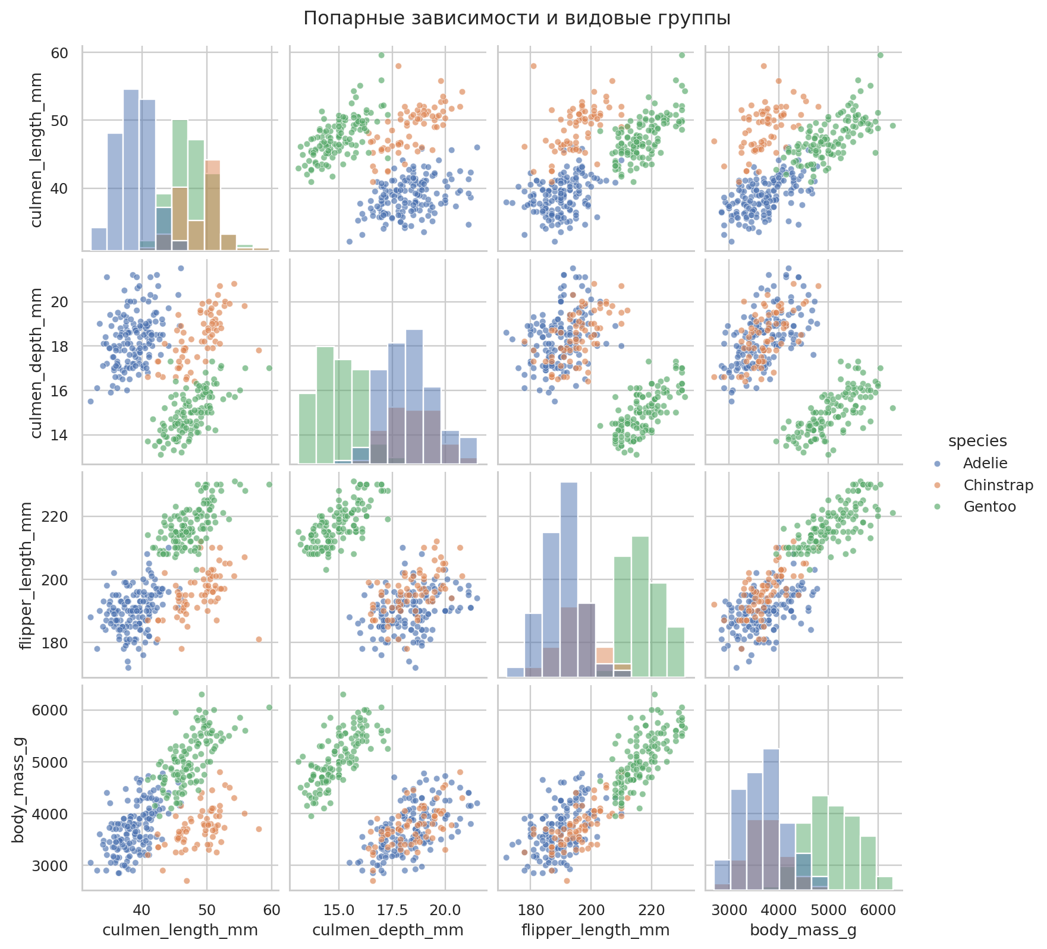
Рисунок 4 — Диаграммы рассеяния с выделением видовых групп
Корреляция длины ласта и массы равна 0.8712. Длина и глубина клюва в общей выборке связаны отрицательно (r = -0.2351), а внутри каждого вида — положительно: Adelie: 0.391; Chinstrap: 0.654; Gentoo: 0.643. Это показывает влияние смешения групп. Причинный вывод по корреляции не делается.
Признак | Длина клюва | Глубина клюва | Длина ласта | Масса
VIF | 1.868 | 1.622 | 5.930 | 4.192

VIF рассчитан как диагональ обратной корреляционной матрицы. Значение 5,93 у длины ласта указывает на риск мультиколлинеарности при совместном включении размеров в линейную модель. Это диагностический сигнал, а не доказательство непригодности признака.

6 Нормальная модель и численное ММП
Для моделирования выбрана длина клюва самок Adelie: n = 73. Ограничение по виду и полу связано с биологическими различиями, а не с перебором тестов нормальности. Предполагается независимость наблюдений и общая нормальная модель внутри группы; различия между островами отдельно не моделируются.
Логарифм правдоподобия независимой нормальной выборки имеет вид
$ℓ(μ, σ) = −\frac{n}{2} ln(2π) − n ln σ − \frac{∑_{i} (x_{i} − μ)^{2}}{2σ^{2}}, σ > 0$
Приравнивание производных по μ и σ к нулю даёт
$\frac{∑_{i} (x_{i} − μ)}{σ^{2}} = 0, −\frac{n}{σ} + \frac{∑_{i} (x_{i} − μ)^{2}}{σ^{3}} = 0$
$\hat{μ} = \frac{1}{n}∑_{i} x_{i}, {\hat{σ}}^{2} = \frac{1}{n}∑_{i} (x_{i} − \hat{μ})^{2}$
При фиксированном σ сумма квадратов минимальна в выборочном среднем; профильная функция по σ максимальна в указанной точке для непостоянной выборки. Численное решение получено L-BFGS-B с ограничением σ > 0, собственной функцией ℓ и её градиентом. Начальная точка отличается от готового решения; успешное завершение оптимизации проверяется кодом.
Результат: μ̂ = 37.257534 мм; σ̂ = 2.014939 мм. Тест Шапиро–Уилка: W = 0.991170, p = 0.895192. При α = 0,05 нормальность не отвергается, но это не доказывает точную нормальность популяции.
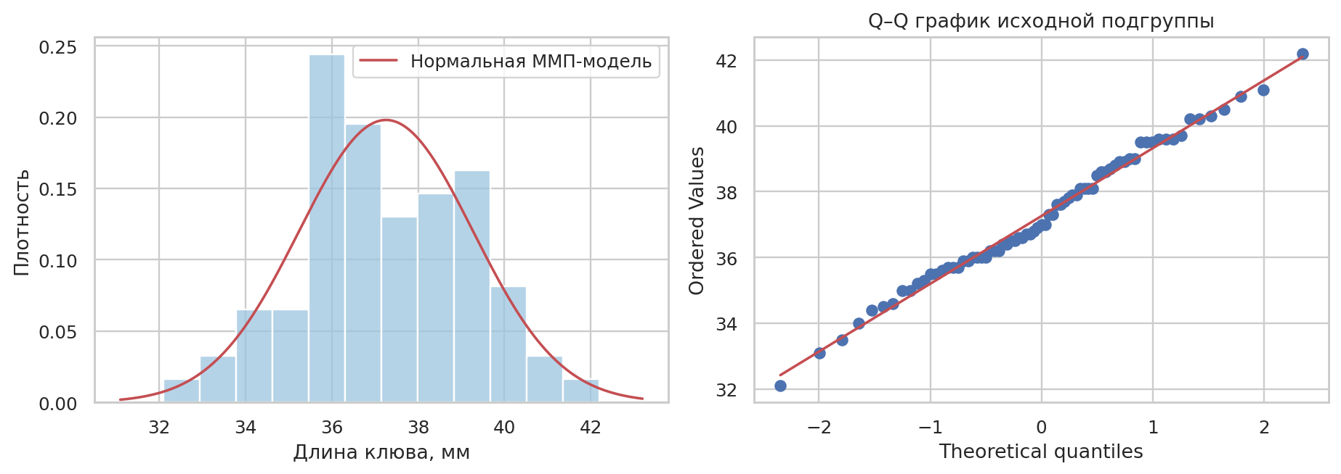
Рисунок 5 — Подогнанная плотность и Q–Q график выбранной подгруппы

7 Аналитическое решение и сравнение методов
Вторая модель реализована без scipy.optimize и scikit-learn. Функция normal_mle_manual использует только Python и math: вычисляет среднее, сумму квадратов отклонений, делит на n и извлекает корень. Для пустой, неконечной или постоянной выборки предусмотрены проверки. Код находится в notebook и в manual_mle.py.
Метод моментов приравнивает первый и второй начальные выборочные моменты теоретическим. Получаем
$m_{1} = μ, m_{2} = μ^{2} + σ^{2}, {\hat{μ}}_{MM} = m_{1}, {{\hat{σ}}^{2}}_{MM} = m_{2} − {m_{1}}^{2}$
Поэтому для нормальной модели оценки метода моментов и ММП совпадают алгебраически, в том числе при ненормальных исходных данных. Форма реального распределения влияет на адекватность модели и теоретические гарантии, но не изменяет равенство этих формул.
Способ | μ | σ | σ²
ММП численно | 37.257534 | 2.014939 | 4.059977
ММП вручную | 37.257534 | 2.014939 | 4.059977
Метод моментов | 37.257534 | 2.014939 | 4.059977
scipy.stats.norm.fit | 37.257534 | 2.014939 | 4.059977
Выборочные ddof=0 | 37.257534 | 2.014939 | 4.059977
Исправленные ddof=1 | 37.257534 | 2.028883 | 4.116366

Все ММП-оценки совпали с точностью вычислений; проверки включены в код. Выборочный вариант ddof=1 отличается, поскольку дисперсия делится на n−1. Объявить ММП более точным, чем метод моментов, для этой модели нельзя: на одной выборке это одна и та же оценка.

Смещение оценок
$E[\hat{μ}] = μ, Var(\hat{μ}) = \frac{σ^{2}}{n}$
$E[{\hat{σ}}^{2}] = \frac{n − 1}{n}σ^{2}, Var({\hat{σ}}^{2}) = \frac{2(n − 1)σ^{4}}{n^{2}}$
ММП дисперсии смещено вниз. Деление на n−1 устраняет смещение дисперсии, но квадратный корень из исправленной дисперсии остаётся смещённым для σ. В нормальной модели точное математическое ожидание σ̂ задаёт коэффициент cₙ.
$c_{n} = √(2/n) \frac{Γ(n/2)}{Γ((n − 1)/2)}, E[\hat{σ}] = c_{n}σ$
$Var(\hat{σ}) = σ^{2}[(n − 1)/n − {c_{n}}^{2}]$
Несмещённая оценка σ при нормальной модели равна σ̂/cₙ. При росте n коэффициент cₙ стремится к 1, поэтому смещение ММП масштаба исчезает.

8 Монте Карло для исходного объёма
Проведено 500 повторений. В каждом сгенерировано 73 наблюдения из нормального распределения с параметрами μ₀ = 37,257534 и σ₀ = 2,014939, полученными по реальным данным. Здесь они являются известными параметрами симулятора, а не известными параметрами природной популяции. Seed = 9; для независимых частей работы выделены отдельные потоки генератора.
Оценка | Истина | Среднее | Смещение | Теор смещ | MCSE
mu | 37.257534 | 37.261857 | 0.004323 | 0.000000 | 0.009904
sigma | 2.014939 | 2.005934 | -0.009005 | -0.020784 | 0.007356
sigma_squared | 4.059977 | 4.050769 | -0.009209 | -0.055616 | 0.029991

Оценка | SD опыта | SD теории | MSE
mu | 0.221459 | 0.235831 | 0.048965
sigma | 0.164477 | 0.166466 | 0.027080
sigma_squared | 0.670609 | 0.667394 | 0.448902

SD — стандартное отклонение оценок между повторениями; MSE — средняя квадратичная ошибка относительно параметра симулятора; MCSE = SD/√500 — стандартная ошибка среднего результата Монте Карло. Единицы для μ и σ — мм, для σ² — мм²; MSE имеет квадрат соответствующих единиц.
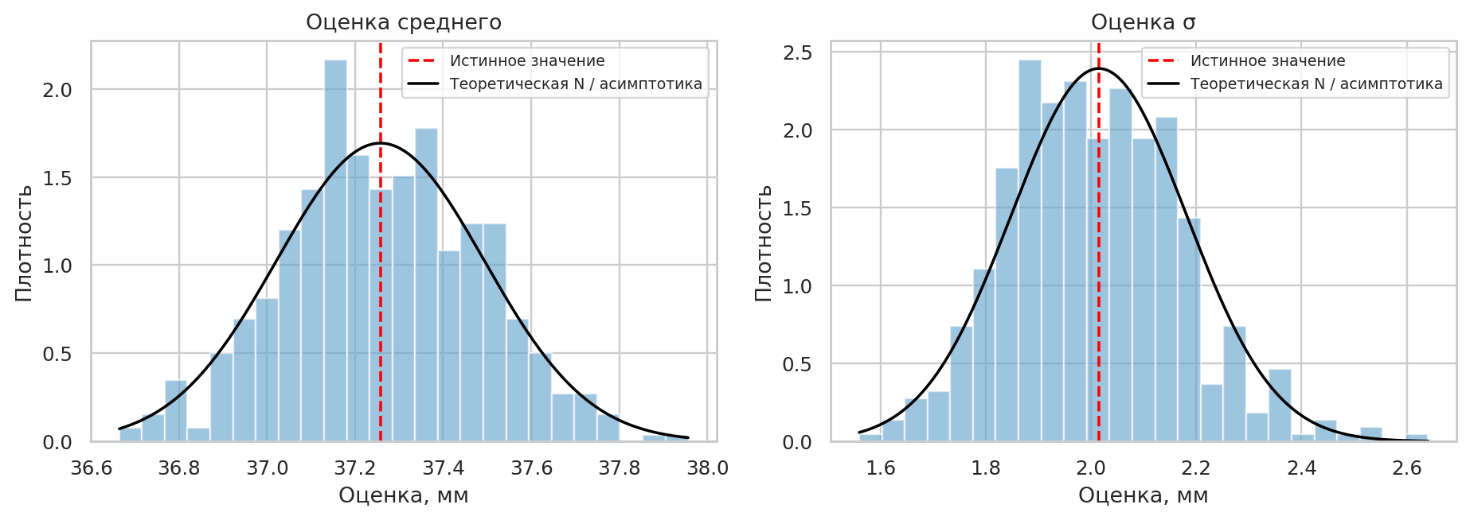
Рисунок 6 — Распределения оценок в 500 повторениях
Смещение среднего 0,004323 меньше одной MCSE ≈ 0,009904 и согласуется с теоретической несмещённостью. Для σ эмпирическое смещение −0,009005 отличается от точного −0,020784 примерно на 1,60 MCSE. Для σ² отличие эмпирического смещения от теории составляет около 1,55 MCSE. Такие колебания ожидаемы при 500 повторах и не опровергают теорию.
Оценка среднего имеет точное нормальное распределение при любом n в нормальной модели. Для σ на рисунке показано асимптотическое приближение с центром σ₀; оно не учитывает небольшое конечновыборочное смещение.

9 Состоятельность при увеличении выборки
Для каждого объёма от 10 до 500 выполнено по 500 новых экспериментов. Сравниваются эмпирическое SD и точные теоретические значения. Используется та же нормальная модель и те же параметры симулятора.
n | SD μ̂ | Теория μ̂ | SD σ̂ | Теория σ̂ | MSE μ̂ | MSE σ̂
10 | 0.6463 | 0.6372 | 0.4672 | 0.4439 | 0.4169 | 0.2480
20 | 0.4538 | 0.4506 | 0.3136 | 0.3164 | 0.2060 | 0.1038
30 | 0.3521 | 0.3679 | 0.2447 | 0.2590 | 0.1241 | 0.0636
50 | 0.2874 | 0.2850 | 0.1895 | 0.2010 | 0.0824 | 0.0367
73 | 0.2400 | 0.2358 | 0.1552 | 0.1665 | 0.0576 | 0.0243
100 | 0.2010 | 0.2015 | 0.1476 | 0.1423 | 0.0403 | 0.0222
200 | 0.1433 | 0.1425 | 0.0974 | 0.1007 | 0.0205 | 0.0095
500 | 0.0914 | 0.0901 | 0.0651 | 0.0637 | 0.0083 | 0.0043

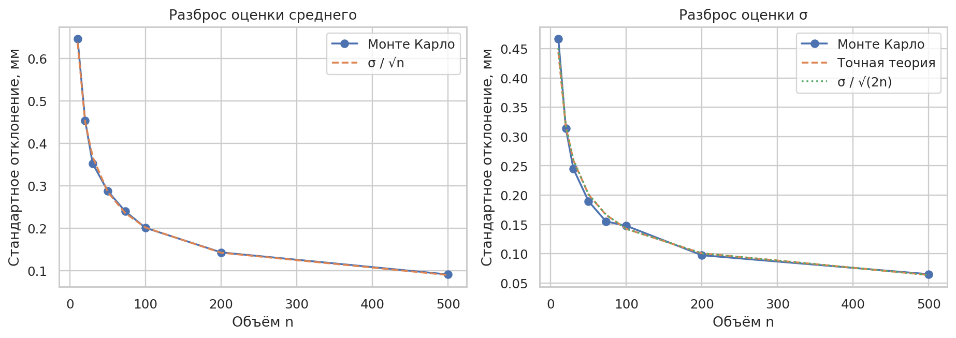
Рисунок 7 — Зависимость стандартного отклонения оценки от n
При росте n с 10 до 500 SD среднего уменьшилось с 0,6463 до 0,0914, а SD оценки σ — с 0,4672 до 0,0651. MSE обеих оценок также снизилась. Наблюдаемые кривые согласуются с убыванием разброса порядка 1/√n.
Сам по себе график не доказывает состоятельность. По закону больших чисел выборочное среднее сходится по вероятности к μ, а второй начальный момент — к μ²+σ². Их разность даёт состоятельную оценку дисперсии; непрерывность корня даёт состоятельность σ̂.

Теоретическая асимптотика
В параметризации (μ, σ) информация Фишера на одно наблюдение имеет диагональ (1/σ², 2/σ²), а недиагональные элементы равны нулю. Поэтому асимптотические дисперсии оценок равны σ²/n и σ²/(2n). Для параметра σ² асимптотическая дисперсия равна 2σ⁴/n. Параметризации σ и σ² нельзя смешивать.

10 Асимптотическая нормальность
Оценки стандартизованы относительно истинных параметров симулятора:
$Z_{μ} = \frac{√n(\hat{μ} − μ_{0})}{σ_{0}}, Z_{σ} = \frac{√(2n)(\hat{σ} − σ_{0})}{σ_{0}}$
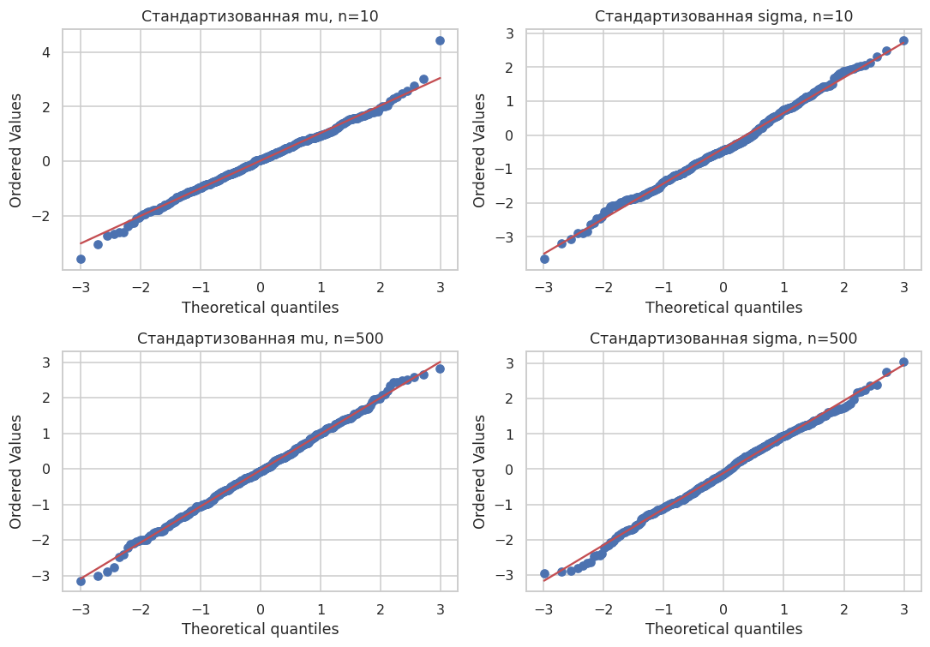
Рисунок 8 — Q–Q графики стандартизованных оценок при n = 10 и n = 500
n | Параметр | Среднее Z | SD Z | Асимметрия | Эксцесс
10 | mu | 0.014 | 1.014 | -0.009 | 0.772
10 | sigma | -0.386 | 1.037 | 0.161 | 0.019
500 | mu | -0.037 | 1.014 | 0.002 | 0.026
500 | sigma | -0.103 | 1.022 | -0.099 | -0.086

При n = 500 распределения оценок близки к нормальным; для среднего это следует из точной теории, для σ — из асимптотики. В малой выборке у σ заметнее смещение и отклонение формы распределения. Отклонения хвостовых точек Q–Q ожидаемы при конечном числе повторов.
Асимптотическая эффективность ММП относится к корректно заданной регулярной модели. Она не означает, что смещённая оценка σ достигает границы Крамера–Рао для несмещённых оценок при любом конечном n.

11 Экспоненциальная модель
Для дополнительной проверки ручного ММП взята отдельная синтетическая выборка из экспоненциального распределения с интенсивностью λ₀ = 0,4, фиксированным сдвигом 0 и объёмом 73. Она не заменяет реальный датасет. Экспоненциальная плотность не предлагается как модель длины клюва: максимум при нуле и монотонное убывание не соответствуют этому признаку.
$f(y; λ) = λ exp(−λy), y ≥ 0, λ > 0$
$ℓ(λ) = n ln λ − λ∑_{i} y_{i}, ℓ′(λ) = \frac{n}{λ} − ∑_{i} y_{i}$
$\hat{λ} = \frac{n}{∑_{i} y_{i}} = \frac{1}{ȳ}, ℓ″(λ) = −\frac{n}{λ^{2}} < 0$
При положительной сумме наблюдений это единственный глобальный максимум. Ручная функция вычисляет n/sum(y), численная оптимизация работает с θ = log λ. Метод моментов здесь даёт ту же оценку. В библиотечном сравнении обязательно фиксируется floc=0; свободный сдвиг означал бы иную модель.
Метод | Интенсивность λ
Истинный параметр | 0.400000
ММП вручную | 0.403027
ММП численно | 0.403027
scipy expon.fit floc=0 | 0.403027
Метод моментов | 0.403027

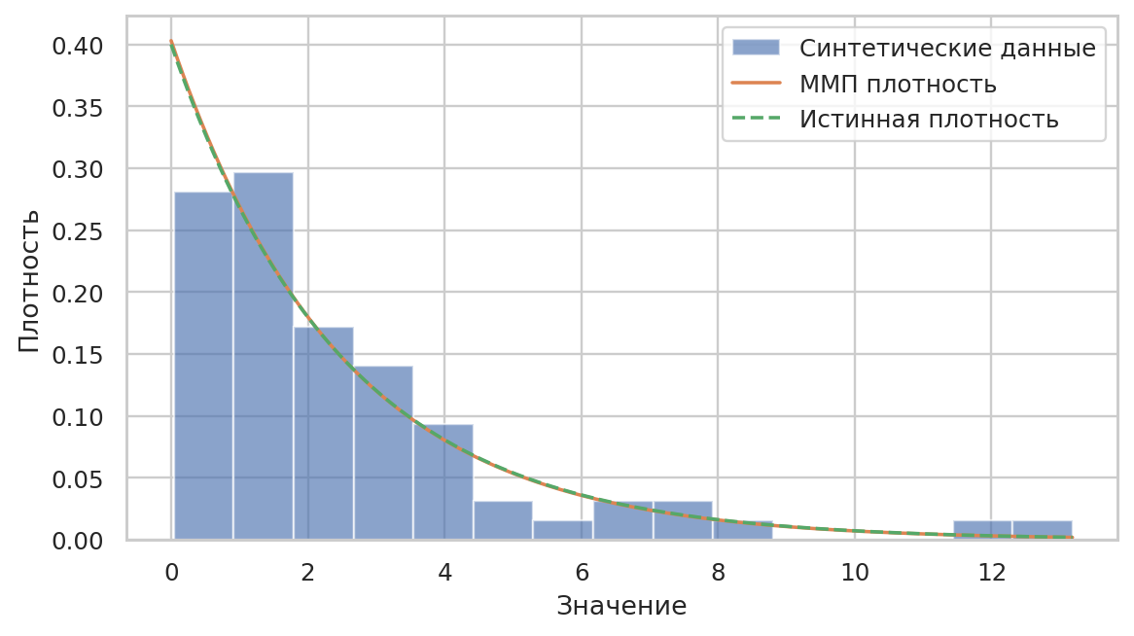
Рисунок 9 — Синтетическая выборка и экспоненциальная ММП-модель
Ручная, численная и библиотечная оценки совпадают с точностью вычислений. Разность между оценкой и λ₀ — ошибка конечной случайной выборки, а не расхождение способов оптимизации.

12 Выводы и порядок запуска
В работе выполнены первичная обработка, EDA всех четырёх количественных признаков, анализ корреляций и мультиколлинеарности, численная и ручная оценка нормальной модели, сравнение с методом моментов и библиотечными функциями, эксперименты Монте Карло и дополнительная экспоненциальная модель.
Для длины клюва самок Adelie нормальная модель согласуется с гистограммой, Q–Q графиком и результатом Шапиро–Уилка. Параметры составили μ̂ = 37,257534 мм и σ̂ = 2,014939 мм. Эти значения относятся только к выбранной подгруппе. Неотвержение нормальности не доказывает точность модели и независимость наблюдений.
ММП и метод моментов в нормальной модели дают одни и те же оценки. Аналитическое решение предпочтительно для практического расчёта: оно быстрее и не зависит от начальной точки оптимизатора. При необходимости несмещённой оценки дисперсии следует использовать делитель n−1; корень из неё не становится автоматически несмещённой оценкой σ.
Симуляции согласуются с несмещённостью среднего, отрицательным конечновыборочным смещением ММП масштаба, состоятельностью и асимптотической нормальностью. Погрешность результатов Монте Карло оценена через MCSE. Снижение дисперсии по графику дополнено теоретическим обоснованием по закону больших чисел.
Перед применением ММП к новым данным нужно проверить пропуски, структуру групп, выбросы и форму распределения. Нельзя удалять наблюдения ради увеличения p-значения или переносить параметры одной подгруппы на всю популяцию. При смене семейства распределений требуется заново вывести оценки и проверить условия применимости асимптотики.

Файлы и запуск
Lab2_variant9.ipynb — основной результат по заданию: исполненные ячейки, полный код, формулы, таблицы, изображения и выводы. Данные встроены в notebook, поэтому его можно запускать отдельно без сети. В архиве также находятся lab2.py, manual_mle.py, исходный CSV, requirements.txt, графики и таблицы результатов.
1. Распаковать архив.
2. Установить Python 3.11+ и выполнить pip install -r requirements.txt.
3. Открыть Lab2_variant9.ipynb в Jupyter или VS Code и выбрать Run All.
4. Для обычного запуска из терминала выполнить python lab2.py.

Источники
Методические указания «Лаб 2 соив.docx», раздел 4.
Kaggle — Palmer Archipelago penguin data. https://www.kaggle.com/datasets/parulpandey/penguin-dataset-the-new-iris
Зеркало CSV и описание данных. https://github.com/dickoa/penguins
Gorman K. B. et al. Ecological Sexual Dimorphism and Environmental Variability within a Community of Antarctic Penguins. PLoS ONE, 2014, 9(3), e90081. https://doi.org/10.1371/journal.pone.0090081
SciPy — scipy.optimize.minimize и scipy.stats.shapiro. https://docs.scipy.org/doc/scipy/reference/
NumPy — numpy.std. https://numpy.org/doc/stable/reference/generated/numpy.std.html

